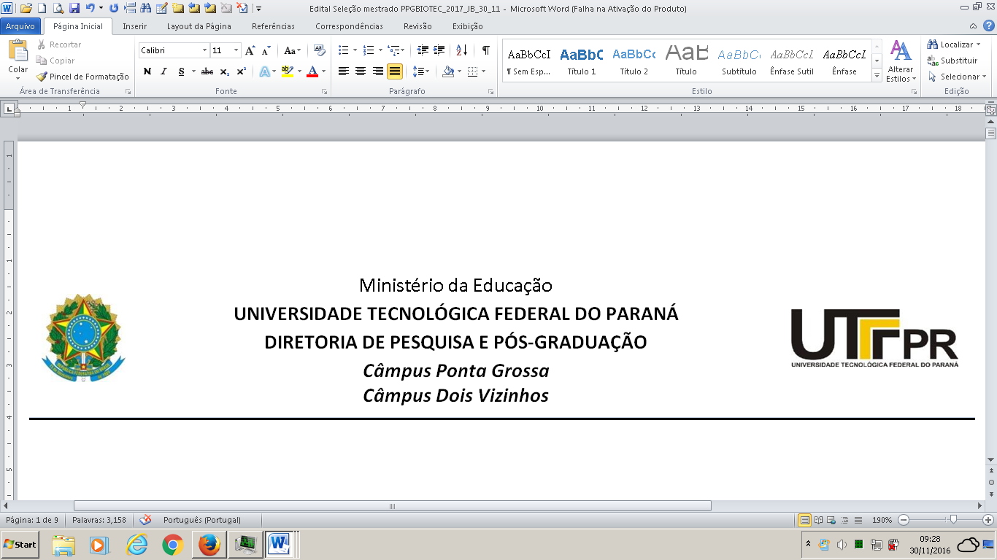

**CARTA DE RECOMENDAÇÃO (CONFIDENCIAL)**

Nome do Candidato:................................................................................................................

Referência fornecida por:

Nome: .................................................................................................…………………….....

Instituição: ...........................................................……………………....................................

Titulação: ..............................……………………...................................................................

Telefone e / ou e-mail para contato: .........................................................................…………

1. Conhece o candidato há ..........anos, ...............meses, na condição de:

( ) Estudante de Graduação

( ) Estudante de Pós-Graduação

( ) Bolsista Iniciação Científica

( ) Colega Profissional

( ) Outros (especificar)...............................................................................

1. Expresse sua opinião sobre o candidato, utilizando os conceitos:
2. Excelente; (B) Muito Bom; (C) Bom; (D) Não Observado; (E) Não Recomendável.

|  |  |
| --- | --- |
| 2.1 Conhecimentos básicos na área em que pretende se especializar | ( ) |
| 2.2 Independência e capacidade de trabalho | ( ) |
| 2.3 Motivação para pesquisa | ( ) |
| 2.4 Facilidade de expressão escrita | ( ) |
| 2.5 Facilidade de expressão oral | ( ) |
| 2.6 Capacidade de Assimilar novos Conceitos | ( ) |
| 2.7 Criatividade Intelectual | ( ) |
| 2.8 Pensamento Lógico | ( ) |
| 2.9 Habilidade em Laboratório | ( ) |
| 2.10 Perseverança em Relação a Objetivos | ( ) |
| 2.11 Responsabilidade | ( ) |
| 2.12 Iniciativa | ( ) |

1. Como classificaria o candidato ?

( ) Excepcional

( ) Muito Bom

( ) Bom

( ) Fraco

1. No espaço abaixo, por favor descreva o potencial e a capacidade do candidato para a realização de um trabalho técnico-científico para o obtenção do título de MESTRE.

__________________________________________________________________________________________________________________________________________________________________________________________________________________________________________________________________________________________________________________________________________________________________________________________________________________________________________________________________________________________________________________________________________________________________________________________________________________________________________________________________________________________________________________________________________________________

Data:......................................... Assinatura:.........................................................

|  |  |
| --- | --- |
| Esta carta pode ser enviada para: | PPGBIOTEC – UTFPR – Câmpus Ponta Grossa  Avenida Monteiro Lobato, s/n km 4,  CEP: 84016-210, Ponta Grossa – PR  PPGBIOTEC – UTFPR – Câmpus Dois Vizinhos  Estrada para Boa Esperança, s/n km 4,  CEP: 85660-000, Dois Vizinhos – PR |
| Ou enviada diretamente (como .PDF) para o e-mail: | adirppg-pg@utfpr.edu.br  adirppg-dv@utfpr.edu.br |